**Operációs rendszerek BSc**

1. Gyak.

2022. 02. 08.

**Készítette:**Dobai Attila Bsc   
Mérnökinformatika  
DIZ4VX

Miskolc, 2022

**5.Feladat** - a) Készítsen egy képernyőképet a GitHub fiókról.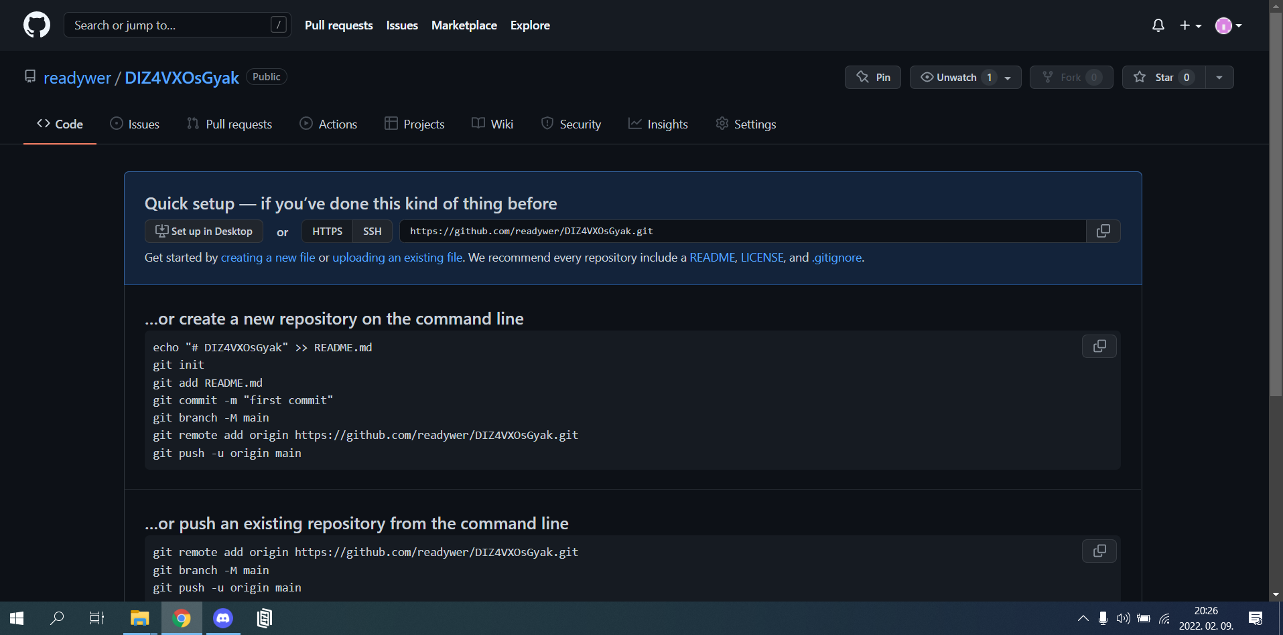

b) Készítsen képernyőképet belépés után a konzolos felületről a VirtualBoxra telepített LinuxMint Os – lehet más disztribúció is. Akinek van Linux disztribúció a saját gépen, annak természetesen nem kell VirtualBox.